Тема уроку: Розв’язування задач з теми «Тіла обертання»
Методична мета: Розвиток життєтворчої компетентності учнів на уроках математики за допомогою використання інтерактивних методів навчання.
Мета уроку:
навчальна - систематизувати та узагальнити навчальний матеріал з теми
“Тіла обертання”, формувати практичні навички та вміння учнів в процесі розв’язування задач; сприяти формуванню і розвитку системних знань учнів щодо обчислення площ та об’ємів тіл обертання, здійснювати професійну спрямованість предмета (спеціальність «Штукатур. Лицювальник-плиточник. Маляр»);
розвивальна – розширювати кругозір, просторову уяву; вчити орієнтуватися у практичних ситуаціях;
виховна – виховувати точність та наполегливість; естетичні смаки і красу
Тип уроку: Урок систематизації та узагальнення вивченого матеріалу у формі ділової гри.
Обладнання: комп’ютер, мультимедійна проектор, інтерактивна дошка, програма «ActivInspire», роздатковий матеріал.
Міжпредметні зв’язки: фізика, англійська мова, технології штукатурних та малярних робіт.
Форми організації праці : індивідуальна, фронтальна, групова.

Структура уроку:
- Організаційна частина. Повідомлення теми, мети, завдань уроку (2 хв.)
- Мотивація навчання. Виступ директорів фірм. (12 хв.)
- Актуалізація знань і умінь Анкета. (3 хв.)
- Усна робота. Співбесіда. (8 хв.)
- Узагальнення і систематизація знань, вмінь і навичок. Розв’язування задач. ( 18 хв.)
- Підведення підсумків (3 хв.)Рефлексія ( 1 хв.) Оцінювання (2хв)
- Домашнє завдання (1 хв.)

Хід уроку
      - Організаційна частина.
- Перевірка присутності учнів.
Доброго дня, прошу сідайте. Чергові, будь ласка надайте інформацію щодо учнів, відсутніх на уроків.
- Повідомлення теми, мети, завдань уроку.
Шановні учні, через рік ви закінчите навчання у закладі професійної освіти з фахом «Маляр, штукатур, лицювальник-плиточник». Перед вами постане багато життєвих запитань. Серед них пошуки роботи. Можливо, по закінченню центру ви організуєте свої будівельні бригади і робитимете євроремонти. Це справа непроста, як може здатися на перший погляд. Відомий французький архітектор Ле Корбюзьє сказав : «Ніколи ще до нашого часу ми не жили в такий геометричний період…Навколишній світ – це світ геометрії, чистий, істинний, бездоганний у наших очах. Все навколо - геометрія.»
І це дійсно так, адже всі будівельні роботи пов’язані з математичними розрахунками, обчисленнями площ та об’ємів різноманітних геометричних фігур: трикутників, квадратів, паралелепіпедів, конусів, циліндрів. Якість вашої роботи буде залежати не лише від вашої професійної майстерності, а й від ваших математичних знань. Сьогодні у вас буде можливість узагальнити та систематизувати свої знання з теми «Тіла обертання» та спробувати власні сили при виконанні практичних завдань. На вас чекають цікаві випробування.

- Мотивація навчання. Виступ директорів фірм. Уявіть собі, що я представник центру зайнятості. Хочу вам запропонувати працевлаштування за вашою спеціальністю. Для цього ми запросили трьох директорів будівельних фірм. Кожен з яких буде презентувати свій напрямок роботи. А ви обирайте те, що вам до вподоби.
Увага! Відбір робітників відбуватиметься за таким критеріями:
- Заповнення анкети;
- Співбесіда;
- Проходження випробного терміну.
Вам потрібно на уроці активно попрацювати, адже будівельним фірмам потрібні найкращі, найспритніші, найрозумніші робітники.
А зараз слово нашим гостям. Вони презентують нам цікаву інформацію та покажуть свої будівельні шедеври.

ВАТ «Циліндрінтербуд». Учень демонструє презентацію з теми «Циліндр в архітектурі світу» та коментує її.
Тіла циліндричної форми дуже поширені у будівництві. Це і котки, корпуси водонапірних башт, ринви, рулони шпалер тощо…
Колони циліндричної форми прикрашали величні споруди стародавньої Греції. А всім відома Пізанська вежа - це справжній похилий циліндр.
Розглянемо всесвітньовідомі споруди, в яких зустрічається циліндр:
Бурдж Халіфа - найвищий хмарочос у світі, розміщений у місті Дубай, Об'єднані Арабські Емірати. На сьогодні він є найвищою спорудою планети. Хмарочос сягає 828 метрів і складається з 162 поверхів. Вартість спорудження— 4,1 млрд доларів США
Будинок-банкнота в Литві Зображення на споруді повторює малюнок купюри вартістю 1000 літ зразка 1926 року. 4500 — стільки пластин різноманітного за формою і розмірами скла з Голландії використали для фасаду
Міжнародний фінансовий центр Гуанчжоу, хмарочос циліндричної форми, що знаходиться в Китайській Народній Республіці, заввишки 439м. На останньому 103 поверсі розміщений вертолітний майданчик.
Башта Банку США — хмарочос в Лос-Анджелесі, США. Висота 73-поверхового будинку становить 310 метрів і він є найвищим будинком штату Каліфорнія.

ФОП «Конусжилпроект»
Учень демонструє презентацію з теми «Циліндр в архітектурі світу» та коментує її.
Наша фірма існує багато тисячоліть. Найбільше ми славимось вежами у стародавніх замках. Але в сучасному будівництві також можна спостерігати хмарочоси та церкви конусної форми. У вашому місті теж можна побачити наші роботи. Зараз подивимось найкращі наші роботу у різних країнах світу.
Крайслер Білдінг - це Нью-Йоркський хмарочос, побудований у стилі Арт Деко. Висота будівлі — 319 метрів (77 поверхів).
Вежі Петронас — близнюки-хмарочоси в Куала-Лумпурі, Малайзія. Кожна вежа заввишки 375 метрів (з шпилем 451,9 м) має 88 поверхів.
Замок короля Людвіга (Нойшванштайн), Німеччина Замок Нойшванштайн — задум баварського короля Людвіга ІІ. Зі стін замку відкривається такий краєвид, яким не може похизуватися жоден замок у світі!

ТОВ «Сфероартбуд»
Учень демонструє презентацію з теми «Циліндр в архітектурі світу» та коментує її.
Наша фірма хоч і наймолодша від інших, але також може пишатися своїми незвичними будівлями. Звичайно, будинок-куля – це дивовижний витвір, що завжди привертає увагу. Значною перевагою таких споруд є мала площа , але при цьому будь-яка висота, яку дозволяє фантазія. Отже, захоплюйтесь нашими витворами мистецтв:
Будинок-бібліотека у Білорусії. Національна бібліотека Республіки Білорусь — одна з найбільших у світі! Щодня із заходом сонця і аж до півночі ця суперновітня будівля палає тисячами різнобарвних вогників. При чому кольори і зображення на ній змінюються щосекунди! Висота бібліотеки — 72,6 метрів (20 поверхів), а маса становить 115000 тонн.
Будинок вільних духом (Канада)
Цей дім — справжня мрія для любителів екстриму. Цю дерев’яну сферу можна підвісити на дерево, міст чи будь-яку іншу тверду поверхню. Канати надійно утримують будинок від коливання.
Планетарій Індіри Ганді, Індія. Одне з найбільш незвичайних споруд у всій Індії. Це п'ятиповерхова будівля діаметром 21 метр має зовнішній вигляд , схожий з обрисами « окільцьованої » планети Сатурн.
Мобільний дім шейха Хамада в ОАЕ «Якщо у вас є гроші і фантазія, ви можете зробити зі свого дому справжній шедевр», — каже арабський шейх Хамад, власник мобільного будинку для подорожей у пустелі. Споруда на колесах має форму земної кулі, вміщує 4 поверхи з 4-ма спальнями та 6-ма ванними кімнатами. Оце так розкіш!
Дім-сфера «не як у всіх», який обійшовся у сім тисяч доларів, стоїть на мішках з глиною та цементом у селищі Велика Березовиця під Тернополем. Він має кулясту форму з великими п’ятикутними вікнами.
Також хочу запропонувати вашій увазі нову технологію будівництва сферичних будинків, які є дуже компактними, стильними та зручними для життя.

- Актуалізація знань і умінь. Анкета-опитування.
Дякуємо нашим директорам за цікаві розповіді. Зараз прошу звернути вас, майбутні будівельники, увагу на робочий аркуш, який кожен має заповнити протягом уроку. А директори фірм будуть слідкувати за вашою активністю та умінням знаходити правильні відповіді до завдань з теми: «Тіла обертання» В результаті найкращі кандидатури будуть працевлаштовані.
Роботодавці, уважно слідкуйте за своїми майбутніми робітниками. Результати відповідей фіксуйте у даній таблиці.
А зараз на вас чекає анкета-опитування.
Перевіряють директори фірм.
Кожна правильна відповідь оцінюється в 2 бали.
Анкета –опитування

- Вправа «Коло і круг –невід’ємні елементи тіл обертання»
- Вказати стрілочкою відповідність терміну до фігури (1бал)

круг

коло

- Вкажіть елементи кола на малюнку (за кольорами) (1 бал)
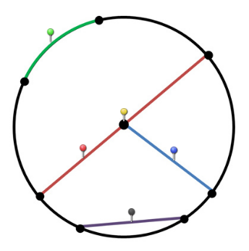
_________________________________

_________________________________

_________________________________

- Встановіть відповідність між формулою та поняттям(+) | 4$π^{2}$ | 2πR | πR | πR² | 2πR²
Довжина кола
Площа квадрата зі стороною 2π
Площа круга
Довжина півкола
Подвоєна площа круга
Шановні учні, прошу віддати ваші анкети на перевірку директорам будівельних підприємств

- Усна робота. Співбесіда. (8 хв.)
Наступний етап –співбесіда. Цей блок завдань перевірить наскільки ви добре знаєте терміни до нашої теми та формули для знаходження важливих параметрів тіл обертання. Кожен по черзі відповідає на поставлені запитання. У випадку, якщо немає відповіді, або вона неправильна, можна відповідати іншим.
- Вправа «Терміни» Запрошую до дошки 2 учнів (інші працюють в робочих аркушах). (вписати відповідні терміни за їх означеннями)(2бали)
  - Відрізок, що сполучає вершину конуса з точкою кола основи____________
  - Тіло, утворене обертанням прямокутника навколо однієї з його сторін ___________________________
  - Переріз сфери площиною________________
  - Тіло, утворене обертанням прямокутного трикутника навколо одного з його катетів__________________
  - Поверхня кулі_______________________
  - Осьовий переріз циліндра________________________________
  - Переріз кулі площиною__________________________________
  - Відстань між площинами основ циліндра____________________________
  - Тіло, утворене обертанням круга навколо його діаметра________________
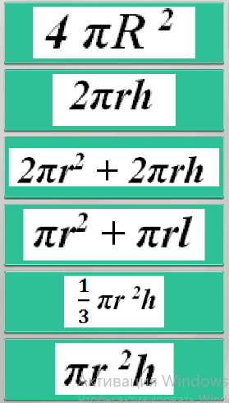
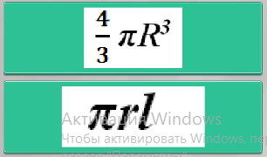
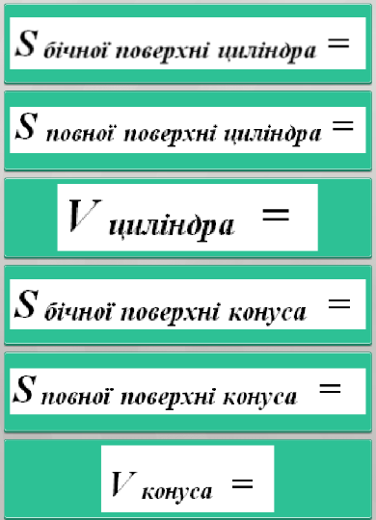
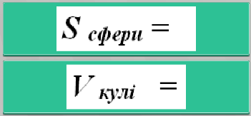
- Вправа «Формули об’ємів та площ поверхонь тіл обертання» (стрілочкою поставити у відповідність формулу до параметру тіла обертання)
- Вправа «Обертання навколо осі» Установіть відповідність між зафарбованою фігурою (1-4) та тілом обертання (А-Г), утвореним обертанням цієї фігури навколо прямої, зображеної штриховою лінією
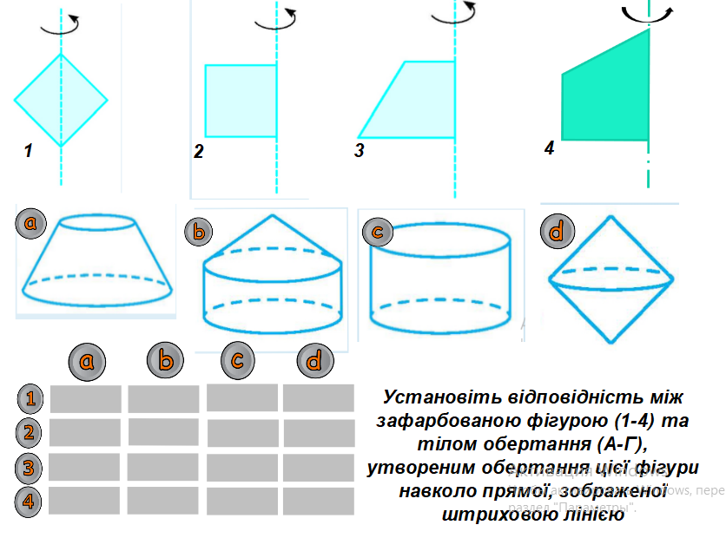

- Узагальнення і систематизація знань, вмінь і навичок. ( 15 хв.)
Залишилось пройти останній іспит на роботу. Кожна фірма приготувала нам задачі, які ми обов’язково розв’яжемо. Найсміливіший розв’язує на дошці, а інші товариші допомагають та записують собі в зошит. Ми уважно слідкуємо за всіма присутніми, тому будьте активними.
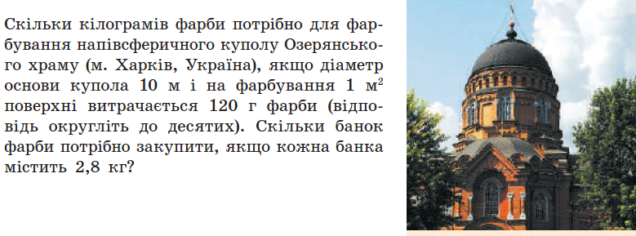
Задача 1.

Задача2.
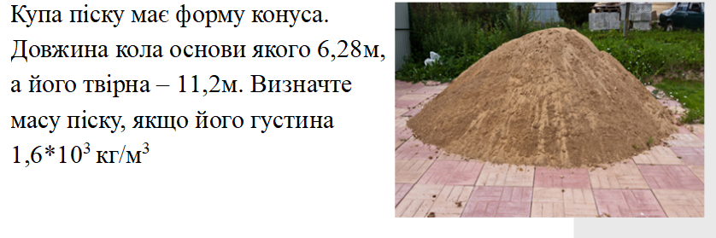
Дано: $ρ=1,6∙\frac{{10}^{3}кг}{м^{3}};$
$С=62,8 дм=6,28 м;$
$l=11,2 м$.
Знайти : $m$-?
Розв’язання:
Запишемо формулу для обчислення маси піску $m=ρ∙V,$
де об’єм конуса $V=\frac{1}{3}πR^{2}H$.
Висоту знаходимо за теоремою Піфагора $H=\sqrt{l^{2}-R^{2}}$.
Щоб визначити радіус розглянемо основу конуса – коло.
Довжина його $С=2πR.$
Звідси, $R=\frac{C}{2π}=\frac{62,8}{2∙3,14}≈1(м)$.
$H=\sqrt{{11,2}^{2}-1^{2}}=\sqrt{124,44}=11,16 \left(м\right)$.
$V=\frac{1}{3}∙3,14∙1^{2}∙11,16=11,68 (м^{3})$.
Отже, $m=1,6∙{10}^{3}∙11,68≈18700 \left(кг\right)=18,7 (т)$.
Відповідь: $18,7 т$.

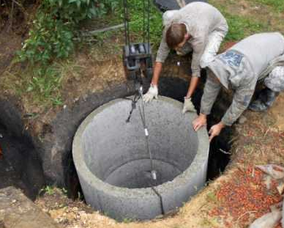
Задача 3.
Яку глибину повинен мати колодязь циліндричної форми для збору дощової води об’ємом 6 м. куб., якщо внутрішній діаметр бетонного кільця -1м?

- Підведення підсумків уроку.
Отже, сьогодні на уроці ми переконалися, що математичні знання у професії будівельника посідають важливе місце.
Наука йде вперед, з’являються все нові й нові будівельні матеріали. Математика допомагає вченим у створенні нових матеріалів, супроводжує дослідження їх на міцність, довговічність, морозостійкість, теплопровідність тощо. Наше суспільство потребує як талановитих архітекторів, так і спеціалістів – будівельників, які добре знають математику та здатні застосувати свої знання на практиці.

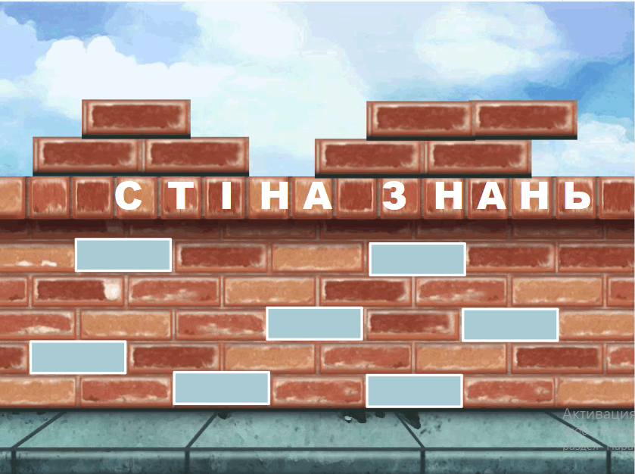
Рефлексія . Шановні учні, давайте заповнимо прогалини в «Стіні знань» з теми : «Тіла обертання» цеглинками, що уособлюють наші з вами досягення на уроці.

Продовжити речення:
- На уроці я дізнався…
- На уроці я зрозумів…
- На уроці я навчився…
Оцінювання.
Прошу директорів фірм оголосити результати нашої сьогоднішньої співбесіди. Кого ви бажали б обрати для працевлаштування у своїй фірмі?
Учням, які створили презентації своєї фірми, я ставлю 10 балів. Всі решта оцінюються за даними таблиці. Учням, які будуть не згодні з оцінюванням своєї роботи на уроці, я пропоную додаткове домашнє завдання. (завдання на картках).

- Підведення підсумків уроку.
  - Рефлексія
Шановні учні, давайте заповнимо прогалини в «Стіні знань» з теми : «Тіла обертання» цеглинками, що уособлюють наші з вами досягення на уроці.

- Оцінювання.
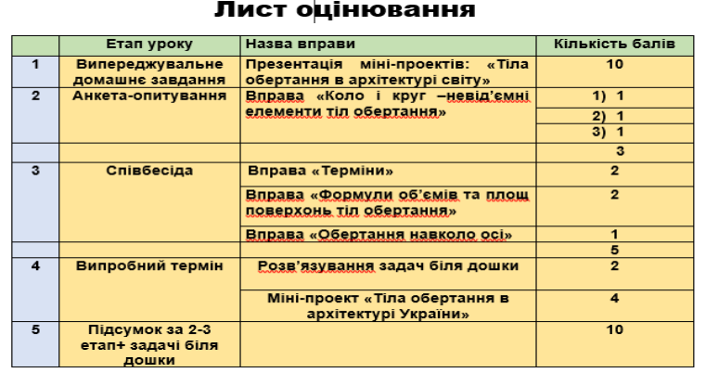
Прошу директорів фірм озвучити підсумки нашого уроку за допомогою листа оцінювання
- Домашнє завдання
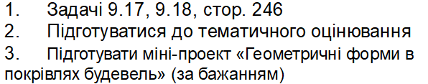
Шановні учні, «Якщо ви хочете брати участь у великому житті, то наповнюйте свою голову математикою, поки є для цього можливість. Вона надасть вам потім величезну допомогу у всій вашій роботі» (М.І. Калінін)

